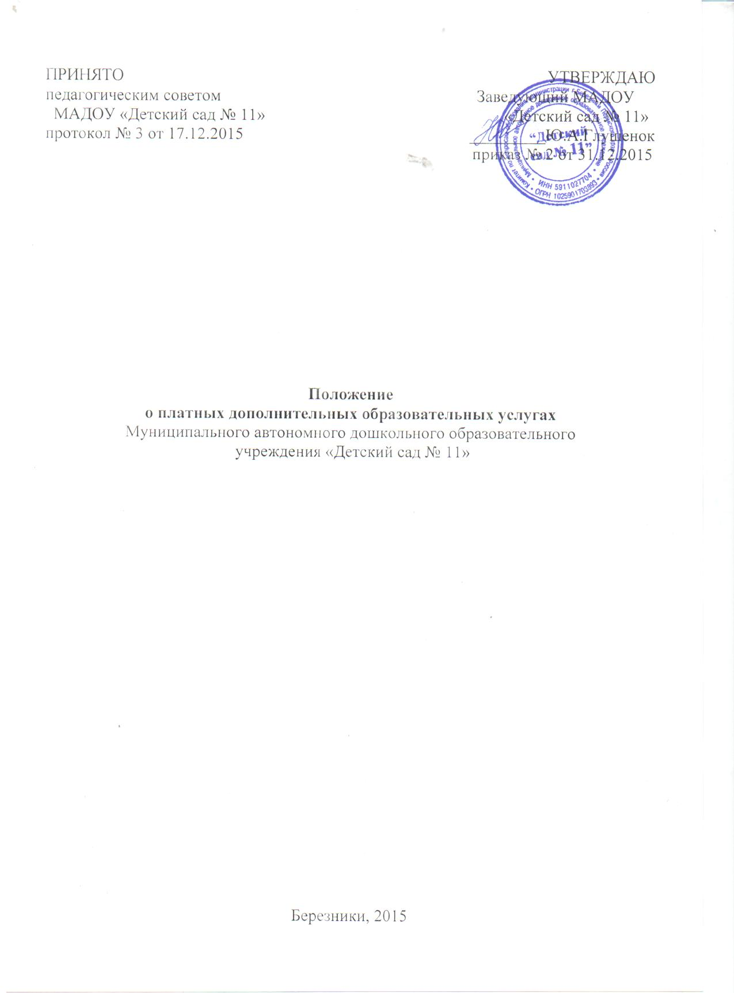

I. Общие положения.

  - Настоящее положение разработано в соответствии со ст.50 Гражданского кодекса РФ, с законом Российской Федерации от 29.12.2012г. № 273-ФЗ «Об образовании в Российской Федерации», Уставом МАДОУ «Детский сад № 11».
  - Образовательное учреждение предоставляет платные дополнительные образовательные услуги в целях наиболее полного удовлетворения образовательных потребностей населения.
1.3. Платные образовательные услуги представляют собой осуществление образовательной деятельности по задания и за счет средств физических и (или) юридических лиц по договорам об оказании платных образовательных услуг.
1.4.Образовательное учреждение вправе оказывать дополнительные платные образовательные услуги при наличии:
- Государственной лицензии на соответствующий вид деятельности;
- Устава, предусматривающего такую деятельность.
1.5. Платные образовательные услуги не могут быть оказаны вместо образовательной деятельности, финансовое обеспечение которой осуществляется за счет бюджетных ассигнований федерального бюджета, бюджетов субъектов Российской Федерации, местных бюджетов. В противном случае средства, заработанные посредством такой деятельности, возвращаются лицам, оплатившим эти услуги.
1.6. Оказание дополнительных платных услуг не может наносить ущерб или ухудшать качество предоставления основных образовательных услуг, которые учреждение обязано оказывать бесплатно.
1.7.Исполнитель обязан до заключения договора и в период его действия предоставлять заказчику достоверную информацию о себе и об оказываемых платных образовательных услугах, обеспечивающую возможность их правильного выбора.
1.8.Дополнительные платные образовательные услуги организуются только по желанию родителей (законных представителей) на договорной основе.
1.9. Исполнитель обязан обеспечить заказчику оказание платных образовательных услуг в полном объеме в соответствии с образовательными программами (частью образовательной программы) и условиями договора.
1.10. Исполнитель обязан довести до заказчика информацию, содержащую сведения о предоставлении платных образовательных услуг в порядке и объеме, которые предусмотрены Законом Российской Федерации "О защите прав потребителей" и Федеральным законом "Об образовании в Российской Федерации".
1.11. За неисполнение либо ненадлежащее исполнение обязательств по договору исполнитель и заказчик несут ответственность, предусмотренную договором и законодательством Российской Федерации.

II. Перечень платных дополнительных образовательных услуг
Учреждение вправе осуществлять образовательную деятельность за счет средств физических и (или) юридических лиц по договорам об оказании платных образовательных услуг по следующим направлениям: 1) социально-личностное;
2) познавательно - развивающее;
3) речевое развитие;
4) художественно - эстетическое;
6) физкультурно-спортивное;
7) работа групп кратковременного пребывания.

III. Порядок оказания платных дополнительных образовательных услуг
3.1. Для оказания дополнительных образовательных платных услуг учреждение создает условия с учетом требований по действующим санитарным правилам и нормам.
3.2. Обеспечивает кадровый состав и оформляет трудовые договоры на выполнение дополнительных платных услуг.
3.3 Дополнительные образовательные платные услуги предоставляются в соответствии с утвержденными планами – программами.
3.4. Исполнитель оформляет договор с заказчиком на оказание дополнительных платных образовательных услуг.
3.5.Договор заключается в простой письменной форме и содержит следующие сведения:
а) полное наименование исполнителя - юридического лица;
б) место нахождения;
в) фамилия, имя, отчество заказчика (родителя или законного представителя воспитанника), телефон заказчика;
г) место жительства заказчика (родителя или законного представителя воспитанника);
д) фамилия, имя, отчество представителя исполнителя (МАДОУ), реквизиты документа, удостоверяющего полномочия представителя исполнителя;
е) фамилия, имя, отчество воспитанника, его место жительства,
ж) права, обязанности и ответственность исполнителя и заказчика;
з) полная стоимость образовательных услуг, порядок их оплаты;
и) сведения о лицензии на осуществление образовательной деятельности (наименование лицензирующего органа, номер и дата регистрации лицензии);
к) вид, уровень и (или) направленность образовательной программы (часть образовательной программы определенного уровня, вида и (или) направленности);
л) сроки освоения образовательной программы (продолжительность обучения);
м) порядок изменения и расторжения договора;
н) форма обучения;
о) другие необходимые сведения, связанные со спецификой оказываемых платных образовательных услуг.
3.6.Сведения, указанные в договоре, должны соответствовать информации, размещенной на официальном сайте образовательной организации в информационно-телекоммуникационной сети "Интернет" на дату заключения договора.
3.7. Заказчик также вправе отказаться от исполнения договора, если им обнаружен существенный недостаток оказанных платных образовательных услуг или иные существенные отступления от условий договора. Заказчик вправе отказаться от исполнения договора и потребовать полного возмещения убытков, если в установленный договором срок недостатки платных образовательных услуг не устранены исполнителем.
3.8.Если исполнитель нарушил сроки оказания платных образовательных услуг (сроки начала и (или) окончания оказания платных образовательных услуг и (или) промежуточные сроки оказания платной образовательной услуги) либо если во время оказания платных образовательных услуг стало очевидным, что они не будут осуществлены в срок, заказчик вправе по своему выбору:
а) назначить исполнителю новый срок, в течение которого исполнитель должен приступить к оказанию платных образовательных услуг и (или) закончить оказание платных образовательных услуг;
б) поручить оказать платные образовательные услуги третьим лицам за разумную цену и потребовать от исполнителя возмещения понесенных расходов;
в) потребовать уменьшения стоимости платных образовательных услуг;
г) расторгнуть договор.
3.9.По инициативе исполнителя договор может быть расторгнут в одностороннем порядке в следующем случае:
а) просрочка оплаты стоимости платных образовательных услуг;
б) невозможность надлежащего исполнения обязательств по оказанию платных образовательных услуг вследствие действий (бездействия) воспитанника.
IV. Порядок получения и расходования средств
4.1. На оказание каждой дополнительной платной услуги составляется смета расходов в расчете на одного получателя этой услуги.
4.2. Доходы от оказания дополнительных платных услуг полностью реинвестируются в учреждении в соответствии со сметой расхода.
4.3. Доход от оказания платных образовательных услуг используется Учреждением в соответствии с уставными целями.
4.4. Образовательное учреждение вправе привлекать специалистов дополнительных услуг на контрактной основе, осуществлять оплату труда на договорной основе.
4.5.Оплата дополнительных платных услуг производится в установленном порядке через учреждения банков.
4.6. Размер стоимости платных образовательных услуг определяется в соответствии с действующими федеральными и муниципальными нормативными правовыми актами.
V. Заключительный раздел
5.1.Муниципальный орган управления образования осуществляет контроль за соблюдением действующего законодательства в части организации дополнительных платных услуг.
5.2.Муниципальный орган управления образования вправе приостановить деятельность образовательного учреждения по оказанию дополнительных платных образовательных услуг, если эта деятельность осуществляется в ущерб основной деятельности образовательного учреждения.
5.3. Руководитель образовательного учреждения несет персональную ответственность за деятельность по осуществлению дополнительных платных образовательных услуг.
5.4. Образовательное учреждение обязано ежегодно готовить отчет о поступлении и использовании внебюджетных средств и предоставлять его для ознакомления местному сообществу.

Порядок оказания платных услуг регламентируется Положением «Об оказании платных образовательных услуг», утвержденным приказом заведующего Учреждением.

